HF Bastelplatine
Ich möchte euch eine Platine vorstellen, die sich bei unseren HF Basteleien sehr bewährt hat. Auf der Rückseite ist eine durchgehende Massefläche. Auf der Vorderseite befinden sich quadratische Pads im üblichen Abstand. Die Pads sind mit einer kleinen Bohrer-Zentrier-Hilfe für mögliche Löcher versehen. Soll ein bedrahtetes Bauteil von der Masseseite verbaut werden, müssen nur noch Löcher für die Beinchen gebohrt werden und auf der Masseseite die Massefläche freigesenkt werden.
Mit 0805er SMD und bedrahteten Bauteilen lassen sich so sehr schnell und einfach HF-gerechte Schaltungen aufbauen. Ihr braucht nur noch einen befrendeten Funkamateur, der euch die Platine ätzt.
In der ZIP-Datei am Ende von diesem Beitrag findet ihr das zugehörige EAGLE-File. Da nicht alle OMs dieses Programm einsetzen, habe ich die Platine als PDF ausgedruckt. Wenn ihr diese Seite ohne Seitenanpassung ausdruckt, erhaltet ihr eine 100*160mm Platine. (bitte nachmessen)
Link: lochrasterplatte-hf_dk7jb.zip
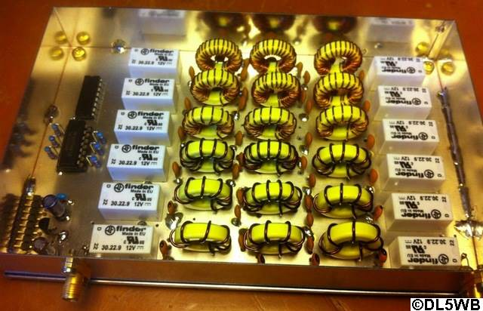
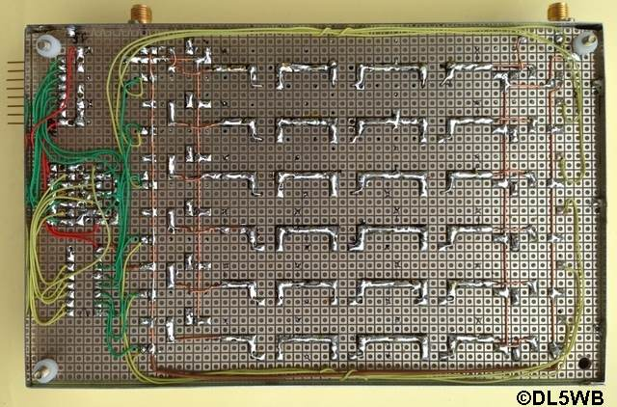
Die beiden Bilder zeigen einen schönen Aufbau von Bernd DL5WB mit der Bastelplatine:
Querverweise:
TRX2012 mein großes Empfängerprojekt
K2 - Bau und Experimente
Der Kubik-Verstärker
Trennverstärker 1-100 MHz
Sinus- Rechteckwandler
Filter - Quarzfilter und LC-Filter
Anleitung zum Bau eines Quarzfilters
Anleitung zum Bau von Bandpässen
Bandpässe von Horst dj6ev

